Český Brod, 7.12.2016 –

Klub sokolských seniorů a jejich předvánoční setkání

Viz též:
http://sokolbrod.cz/7-12-2016-klub-sokolskych-senioru-a-jejich-predvanocni-setkani/

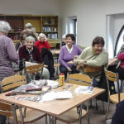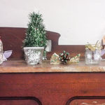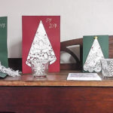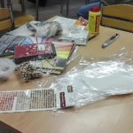

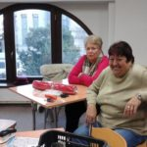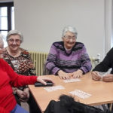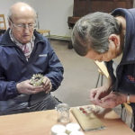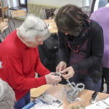
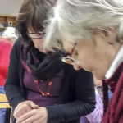
7.12.2016 se opět sešel v klubovně sokolovny „Klub sokolských seniorů“, tentokrát společně se Spirálou pomoci a „Klubem aktivních seniorů“. Program připravila paní Kuncířová, ředitelka „Spirály pomoci“. Vyráběli jsme si vánoční přáníčka, různé svícny a ozdoby, které si každý podle fantazie nazdobil. Zbyl čas i na kávu nebo čaj a ochutnání cukroví, které přinesly některé členky. V předvánočním čase to bylo příjemné posezení, popovídání a tvoření. Popřáli jsme si klidné svátky a do nového roku jen to nejlepší a v našem případě hlavně zdraví!. Domluvili jsme se, že se budeme scházet vždy každou 1.středu v měsíci. Příště to bude 4.1.2017 a dnešní účastník klubu , Mirek Stárek nám slíbil povídání o Skautu. Zveme všechny na setkání a posezení. Za KSS Lída Raková

